- 活動緣起
自94 學年度於通識教育開辦服務學習課程，96 年正式設立服務學習中心辦理全校性行政活動推廣，在服務學習課程的推動上，本校一直為各大專院校的典範，例如：102學年度獲教育部「服務學習優良課群」、「服務學習示範性計畫學校」及「獎勵服務學習研究計畫之實務工作者組優等獎」等數項大獎；103學年度教育部表揚服務學習績優單位，本校也榮獲該獎項最高榮譽「服務學習績優學校」金質獎，教育部再度肯定中原大學在服務學習領域的努力與成效。
中原大學秉持「全人教育」及「生命關懷」理念，多年來藉由「服務學習」之實作教育，結合專業、服務與學習，鼓勵學生參與各種公民活動，透過不同的生命體驗，發揮專業知識，培養學生具有批判性與建設性的應變能力，深化其文化素養、增進其道德倫理的認知，以行動具體實踐「全人教育、生命關懷」，希望透過服務學習專業融滲及服務學習活動推廣，營造具有全校教育、生命關懷、服務學習之校園氛圍。
- 活動目的
  - 深耕專業服務學習，建構品格與三創教育實踐場域，體現學用合一。
  - 促進專業課程跨領域合作，強化學生專業分工與合作能力。
  - 學校、社區、非營利組織等多方交流，發展跨地域服務學習方案。
- 主辦單位：中原大學服務學習中心
- 活動日期：105年12月10日（週六）
- 活動地點：中原大學張靜愚圖書館一樓國際會議廳
- 聯絡人：鄧榮樺 (886)-3-2651281／SL@cycu.edu.tw
- 報名網址：https://goo.gl/9gbx0r
- 截止日期：105年11月23日（週三）
- 其他：
- 全程參與本研討會者，將核發研習證明。
- 為響應環保，與會者請自備環保餐具及環保杯。
105中原大學服務學習研討會議程
時間 | 主題 | 議程內容
09:30~10:00 | 報到 | 與會人員報到
10:00~10:20 | 開幕式 | 開幕式  主持人：李俊耀/中原大學服務學習中心
10:20~11:20 | 專題演講  第一場 | 講題：服務學習V.S. 社會企業  講者：楊百川／信義企業集團倫理長(邀約中)
11:20~12:20 | 專題演講  第二場 | 講題：跨領域人才培育—你如何定位自己  講者：吳肇銘／中原大學策略發展中心
12:20~13:20 | 午餐、休息
13:20~14:10 | 主題演講  第一場 | 講題：中原大學廣告行銷服務  講者：丁姵元/中原大學企業管理學系
14:10~15:00 | 主題演講  第一場 | 講題：雲端計算與遠距教學  講者：廖慶榮/中原大學資訊管理學系
15:00~15:20 | 交流茶敘
15:20~16:10 | 主題演講  第二場 | 講題：愛奇兒全人關懷服務  講者：蔡秀玲/中原大學師資培育中心
16:10~17:00 | 主題演講  第二場 | 講題：溶入生命教育精神的工程課程教學策略與課程設計  講者：張耀仁/中原大學電子工程學系

講員簡介
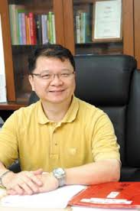 | 楊百川倫理長  - 信義房屋倫理長  - 信義房屋人資長  - 輔仁大學企業管理學系教授
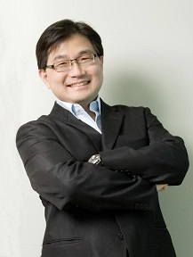 | 吳肇銘教授  - 國家發展研究院院長  - 新北市政府研考會主委  - 中原大學主任秘書  - 中原大學資管系主任/所長

附件一：交通資訊
- 自行開車：
- 北上：「中壢交流道」（62K）（往中壢方向）→民族路→(左轉)環西路→環北路→普義路→中山東路→(左轉)幸福街→(右轉)中北路→中原大學校門
- 南下：內壢交流道」（57K）→中園路→(右轉)中華路→(左轉)普義路→中山東路→(左轉)幸福街→(右轉)中北路→中原大學校門
- 搭乘台鐵：中壢火車站後站出口，步行沿中北路直走20分鐘到校，或搭計程車車資約100元。
- 搭乘公車：
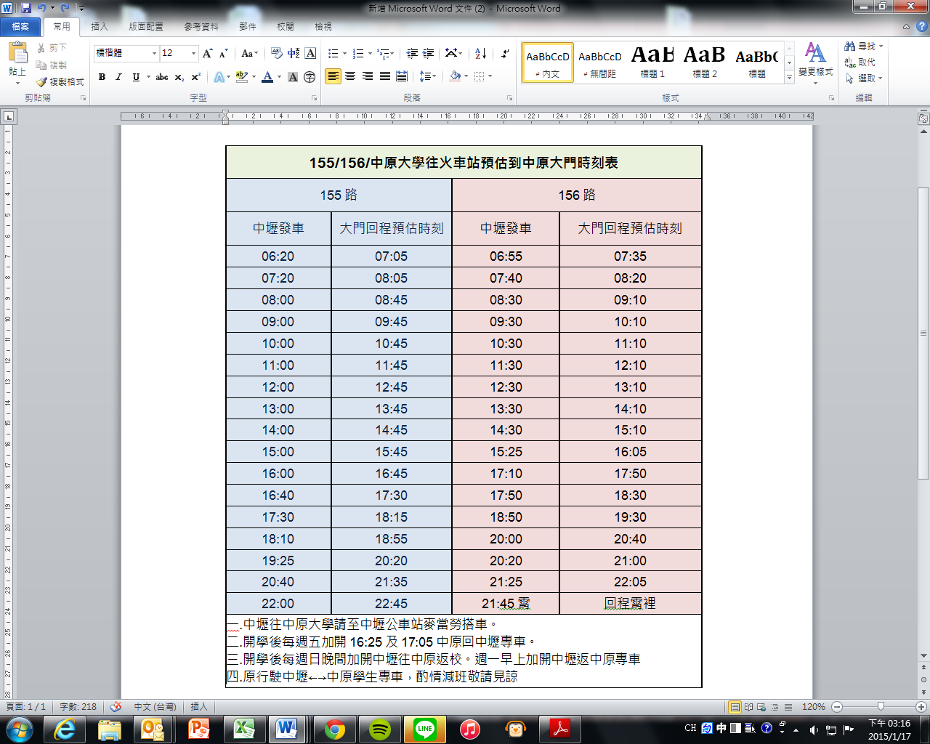

- 搭乘高鐵：
高鐵桃園站轉接駁車至中壢，搭155、156路公車於中原大學全人教育村下車。(高鐵班次參考)
- 搭乘本校安排接駁車往返高鐵站：
- 啟程：09：00由桃園青埔高鐵站至本校
- 回程：16：00 由本校搭車至桃園青埔高鐵站
- 中原大學交通指引
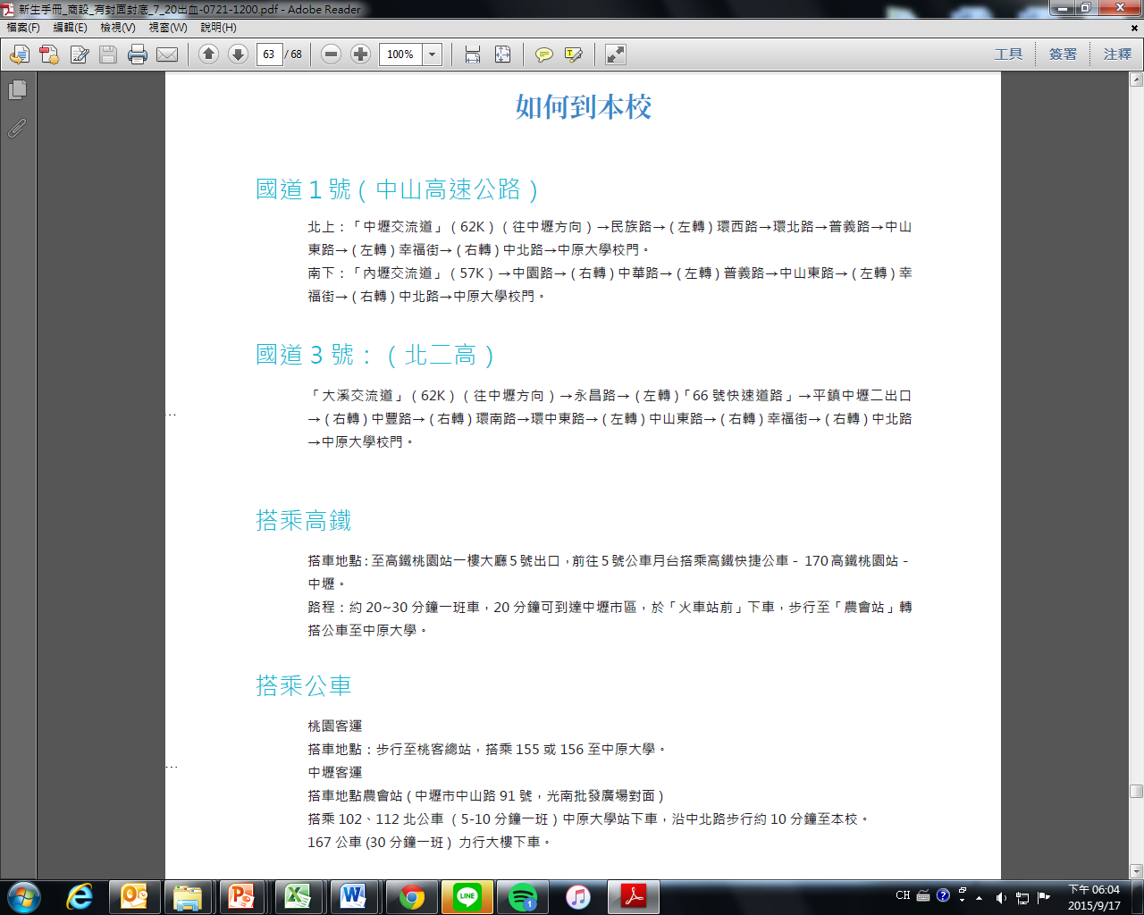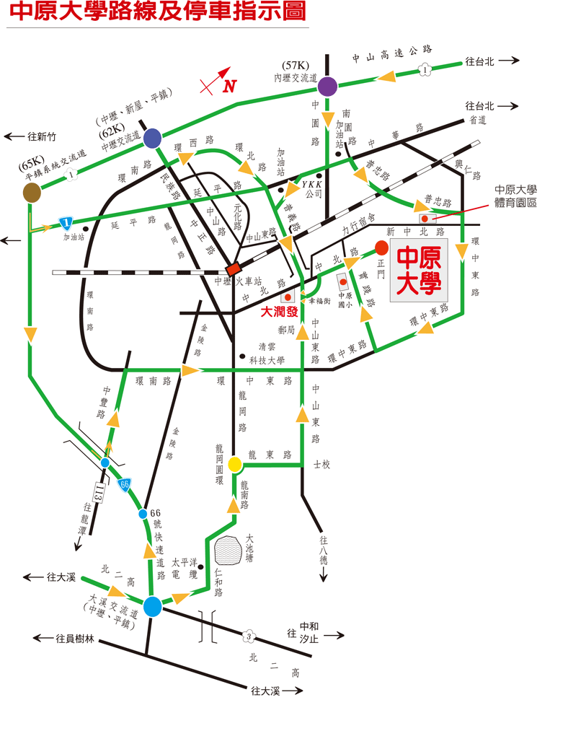
- 校園地圖
